Министерство науки и высшего образования Российской Федерации Федеральное государственное автономное образовательное учреждение высшего образования

**«Пермский национальный исследовательский политехнический университет»**

Электротехнический факультет

Кафедра «Информационные технологии и автоматизированные системы» направление подготовки: 09.03.04 – «Программная инженерия»

**Лабораторная работа №1.**

**«Классы и объекты. Инкапсуляция.»**

Выполнил студент гр. РИС-24-1б

Чижов Денис Николаевич

Проверил:

Доц. Каф. ИТАС 

Ольга Андреевна Полякова

(оценка) (подпись)

(дата)

г. Пермь, 2025

**Задача:**

Вариант 8: Поле first – дробное число х, координата точки , поле second – дробное число y, координата точки. Реализовать метод distance() – вычисление расстояния от точки с координатами (first, second) до начала координат.

**Анализ:**

**Структура программы**:

* Программа состоит из трёх файлов: заголовочного файла class.h, основного файла main.cpp и файла с реализацией методов methods.cpp.
* Класс point инкапсулирует координаты точки (x, y) и предоставляет методы для работы с ними.

**Функционал класса point**:

* **Init(double x, double y)**: Инициализирует координаты точки значениями x и y.
* **Read()**: Позволяет пользователю ввести координаты точки с клавиатуры.
* **Show()**: Выводит координаты точки на экран.
* **distance()**: Возвращает расстояние от точки до начала координат (0, 0), вычисляемое по формуле: sqrt(x^2 + y^2).

**Работа программы**:

* В main.cpp создаются два объекта класса point: A и B.
* Для объекта A вызывается метод Read(), чтобы пользователь мог ввести координаты, а затем Show() для их отображения.
* Для объекта B координаты инициализируются методом Init(4, 5), а затем выводятся на экран методом Show().
* Для обоих объектов вызывается метод distance(), и результаты выводятся на экран.

**Замечания**:

* Метод distance() возвращает расстояние до начала координат, но его название может вводить в заблуждение. Лучше назвать его, например, distanceFromOrigin().
* В методе Show() отсутствуют пробелы между выводимыми значениями, что может ухудшить читаемость вывода.
* Для улучшения пользовательского опыта в методе Read() можно добавить подсказки, например: cout << "Введите первую координату: ";.

**Блок-схема:**

class.h:

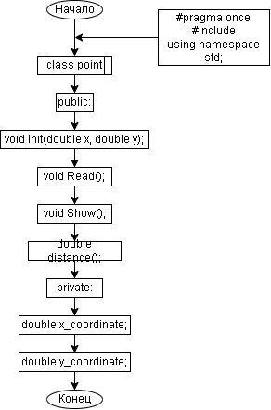

methods.cpp:

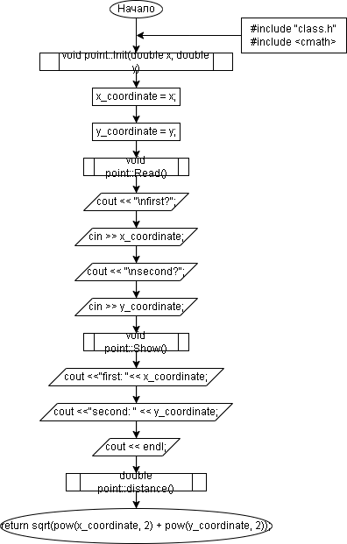

main.cpp:

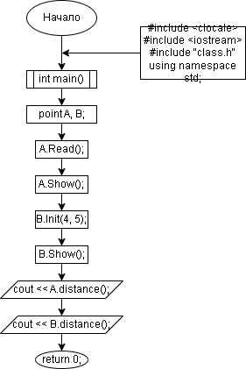

**Код:**

class.h:

#pragma once

#include <iostream>

using namespace std;

class point {

public:

void Init(double x, double y);

void Read();

void Show();

double distance(); // Изменено на возвращение значения

private:

double x_coordinate;

double y_coordinate;

};

methods.cpp:

#include "class.h"

#include <cmath>

void point::Init(double x, double y) {

x_coordinate = x;

y_coordinate = y;

}

void point::Read() {

cout << "\nfirst?";

cin >> x_coordinate;

cout << "\nsecond?";

cin >> y_coordinate;

}

void point::Show() {

cout <<"first: "<< x_coordinate;

cout <<"second: " << y_coordinate;

cout << endl;

}

double point::distance() {

return sqrt(pow(x_coordinate, 2) + pow(y_coordinate, 2));

}

main.cpp:

#include <clocale>

#include <iostream>

#include "class.h"

using namespace std;

int main() {

point A, B;

A.Read();

A.Show();

B.Init(4, 5);

B.Show();

cout << A.distance() << endl;

cout << B.distance();

return 0;

}

**Вывод:**

Программа работает. Задача решена.